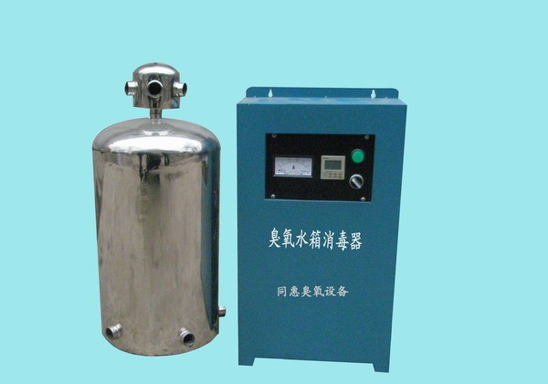
设备报价：
产品名称 | 规格型号 | 计量单位 | 数量 | 消毒水量 | 单价（元） | 合计（元） | 外形尺寸
水箱自洁消毒器 | WTS-2T | 台 | 4 | 40T/h | 4800 | 19200 | 主机：550*420*180  辅机：500*300
水箱自洁消毒器 | WTS-2A | 台 | 1 | 25T/h | 3800 | 3800 | 主机：550*320*180  辅机：500*300
以上报价含运费，不含税。

付款方式：定金40%，定金到后三天发货，货到需方所在地城市物流后，需方验货没问题后，付清余款提货。

售后服务：设备在运行过程中遇到任何问题均可向本公司咨询，出现用户不能解决的问题及时货物发到厂家维修，设备质保期一年。

石家庄凌卓环保设备有限公司
联系人：杨 芳
电 话：15511632286
0311-80695322

